2º ADITAMENTO DO REGULAMENTO DO 3º PEDAL CAARO

A Comissão Organizadora, no uso de suas atribuições legais, para todos os efeitos, resolve aditar o Regulamento do 3º Pedal CAARO nos seguintes termos:

Art. 1º – Fica prorrogado o prazo das inscrições para o 3º Pedal CAARO até o dia 08 de julho, sexta-feira.

Art. 2º – Considerando a prorrogação do prazo das inscrições como estabelecido no artigo acima, o desafio compreenderá o período de 09 de Julho a 07 de Agosto de 2022.

Art. 3º – Considerando o período do desafio acima informado, o registro de atividade semanal é aquele compreendido nas semanas abaixo especificadas:

1ª semana (do dia 09/jul a 15/jul)
2ªsemana (do dia 16/jul a 22/jul)
3ª semana (do dia 23/jul a 29/jul)
4ª Semana (do dia 30/jul a 07/ago)

Art. 3º – Fica estabelecido o sorteio de 02 (duas) anuidades, junto a Ordem dos Advogados do Brasil, Seccional de Rondônia, sendo uma para as Advogadas e outra em favor dos Advogados.

Parágrafo único: Somente concorrerão as anuidades os advogados e/ou advogadas, inscritos na Seccional de Rondônia, e que tiverem concluído o desafio, na modalidade que se inscreveram, observando as regras do Regulamento.

Art. 4º – Fica alterada a LIVE DO ENCERRAMENTO 3º PEDAL para o dia 12 de Agosto, às 19hs, em local ainda a ser definido, e será transmitido pelo Site da CAARO, RÁDIO CAARO e FACEBOOK da CAARO.

Parágrafo único: Durante a Programação serão sorteados prêmios para os telespectadores e as 02 (duas) anuidades, sendo uma para advogados e outra para advogadas, conforme critério estabelecido no artigo 3º acima.

Ficam mantidas as demais disposições do Regulamento e 1º Aditamento já divulgados.

Cacoal/RO, 29 de Junho de 2022.
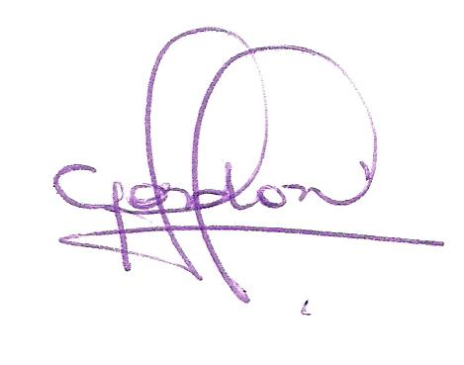

GLÓRIA CHRIS GORDON
Presidente em exercício da CAARO

COMISSÃO ORGANIZADORA

